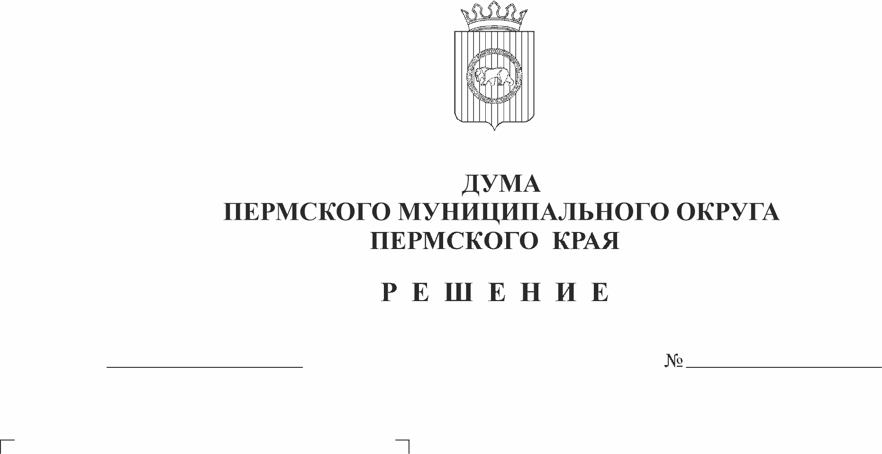
Об утверждении Порядка принятия
209

24.08.2023

решений о создании, реорганизации
и ликвидации муниципальных
предприятий Пермского муниципального
округа Пермского края

В соответствии со статьями 113, 114 Гражданского кодекса Российской Федерации, Федеральным законом от 14 ноября 2002 г. № 161-ФЗ «О государственных муниципальных унитарных предприятиях», пунктом 6 части 10 статьи 35 Федерального закона от 06 октября 2003 г. № 131-ФЗ «Об общих принципах организации местного самоуправления Российской Федерации», пунктом 6 части 1 статьи 25 Устава Пермского муниципального округа Пермского края
Дума Пермского муниципального округа Пермского края РЕШАЕТ:
1. Утвердить прилагаемый Порядок принятия решений о создании, реорганизации и ликвидации муниципальных предприятий.
2. Признать утратившими силу:
2.1. решение Земского Собрания Пермского муниципального района от 26 марта 2009 г. № 783 «Об утверждении Положения о порядке принятия решений о создании, реорганизации и ликвидации муниципальных предприятий»;
2.2. решение Земского Собрания Пермского муниципального района от 24 февраля 2011 г. № 151 «О внесении изменений в решение Земского Собрания от 26.03.2009 № 783 «Об утверждении Положения о порядке принятия решений о создании, реорганизации и ликвидации муниципальных предприятий и муниципальных учреждений».
3. Опубликовать (обнародовать) настоящее решение в бюллетене муниципального образования «Пермский муниципальный округ» и разместить на официальном сайте Пермского муниципального округа в информационно-телекоммуникационной сети «Интернет» (www.permraion.ru).
4. Настоящее решение вступает в силу со дня его официального опубликования.
5. Контроль за исполнением настоящего решения возложить на комитет Думы Пермского муниципального округа Пермского края по местному самоуправлению и социальной политике.

Председатель Думы
Пермского муниципального округа Д.В. Гордиенко

Глава муниципального округа –
глава администрации Пермского
муниципального округа В.Ю. Цветов

УТВЕРЖДЕНО
решением Думы
Пермского муниципального
округа Пермского края
от 24.08.2023 № 209

ПОРЯДОК
принятия решений о создании, реорганизации и ликвидации муниципальных предприятий Пермского муниципального округа Пермского края

- Общие положения

  - Настоящий Порядок (далее - Порядок) устанавливает процедуру принятия решений о создании, реорганизации, ликвидации муниципальных унитарных предприятий, учредителем которых является Пермский муниципальный округ Пермского края (далее - Предприятие).

В случае если законодательством установлены особенности создания, реорганизации, ликвидации Предприятий, Порядок применяется с учетом таких особенностей.

1.2. Решение о создании, реорганизации, ликвидации Предприятия принимается администрацией Пермского муниципального округа Пермского края.

1.3. Государственная регистрация Предприятия осуществляется в порядке, установленном для государственной регистрации юридических лиц.

1.4. Сведения о созданном, реорганизованном, ликвидированном Предприятии вносятся в реестр муниципального имущества Пермского муниципального округа Пермского края комитетом имущественных отношений администрации Пермского муниципального округа Пермского края.

1.5. Функции и полномочия собственника имущества Предприятия от имени муниципального образования Пермский муниципальный округ Пермского края осуществляет администрация Пермского муниципального округа Пермского края.

Функции и полномочия учредителя от имени администрации Пермского муниципального округа Пермского края осуществляют функциональные органы администрации Пермского муниципального округа Пермского края (далее – функциональный орган).

В части наделения Предприятия имуществом, контроля за его использованием, сохранностью и целевым назначением функции собственника имущества Предприятия исполняет комитет имущественных отношений администрации Пермского муниципального округа Пермского края.

Отраслевая подведомственность Предприятия конкретному функциональному органу администрации Пермского муниципального округа Пермского края определяется постановлением администрации Пермского муниципального округа Пермского края.

II. Создание предприятий, внесение изменений
и дополнений в учредительные документы

2.1. Для принятия решения о создании Предприятия функциональный орган направляет главе муниципального округа – главе администрации Пермского муниципального округа Пермского края (далее – глава муниципального округа):

обоснование необходимости и целесообразности создания Предприятия в соответствующей сфере деятельности (отрасли экономики);

финансово-экономическое обоснование (затраты на создание Предприятия, объемы производства продукции (работ, услуг), затраты на производство продукции (работ, услуг), размер ожидаемой прибыли, количество рабочих мест;

сведения о целях и видах деятельности Предприятия;

сведения о составе и стоимости имущества (перечень) (в случае формирования уставного фонда имуществом).

При формировании уставного фонда за счет денежных средств, ценных бумаг прилагается заключение финансового органа администрации Пермского муниципального округа Пермского края.

2.2. Решение о создании Предприятия оформляется правовым актом администрации Пермского муниципального округа Пермского края, проект которого подготавливает функциональный орган, выступивший инициатором создания Предприятия.

2.3. Уставный фонд Предприятия формируется в соответствии с законодательством Российской Федерации.

2.4. Учредительным документом Предприятия является устав, проект которого подготавливает функциональный орган. Устав Предприятия утверждается постановлением администрации Пермского муниципального округа в соответствии с Федеральным законом от 14 ноября 2022 г. № 161 – ФЗ «О государственных муниципальных унитарных предприятиях».

III. Реорганизация предприятия

3.1. Предприятие может быть реорганизовано по решению собственника его имущества в порядке, предусмотренном Гражданским кодексом Российской Федерации, Федеральным законом от 14 ноября 2002 г. № 161-ФЗ «О государственных муниципальных унитарных предприятиях» и иными федеральными законами.
3.2. Для принятия решения о реорганизации функциональный орган направляет главе муниципального округа:
наименование реорганизуемого Предприятия;
заключение об экономической целесообразности реорганизации Предприятия;
подробный финансовый анализ деятельности Предприятия;
оценку деятельности Предприятия;
предложение о форме реорганизации Предприятия.
3.3. Решение о реорганизации Предприятия оформляется правовым актом администрации Пермского муниципального округа Пермского края. Подготовку проекта правового акта администрации Пермского муниципального округа Пермского края о реорганизации Предприятия осуществляет функциональный орган.

IV. Ликвидация предприятия

4.1. Предприятие может быть ликвидировано по решению собственника его имущества, а также по решению суда по основаниям и в порядке, которые установлены Гражданским кодексом Российской Федерации и иными федеральными законами.
4.2. Для принятия решения о ликвидации Предприятия функциональный орган, которому Предприятие подведомственно, подготавливает и направляет главе муниципального округа:
заключение об экономической целесообразности ликвидации Предприятия, содержащее подробный финансовый анализ и оценку деятельности Предприятия, согласованное с финансовым органом администрации Пермского муниципального округа Пермского края;
бухгалтерский баланс Предприятия по состоянию на последнюю отчетную дату;
предложения о дальнейшем использовании имущества, находящегося на балансе ликвидируемого Предприятия.
4.3. Решение о ликвидации, назначении ликвидационной комиссии, утверждении ликвидационного баланса Предприятия оформляется постановлением администрации Пермского муниципального округа Пермского края. Подготовку проекта постановления администрации Пермского муниципального округа Пермского края осуществляет функциональный орган, которому Предприятие подведомственно.
4.4. Ликвидация Предприятия осуществляется в порядке, предусмотренном законодательством Российской Федерации.
4.5. После осуществления мероприятий по ликвидации Предприятия комитет имущественных отношений администрации Пермского муниципального округа Пермского края исключает из реестра муниципального имущества ликвидированное Предприятие.

